Тема: «Описание достопримечательностей города, родного края»

Цель урока: Ознакомить студентов с историей своего родного края, его памятными местами, научить употреблять профессионально-направленную лексику в разговорной речи.

Задачи урока:
Образовательные:
- знакомство студентов с достопримечательностями Байконура;
- расширить лексический запас слов;
- расширить и углубить культурологические знания студента.

Развивающие:
- способствовать развитию речевых способностей, навыков устной речи, совершенствовать лексико-грамматические, лингвистические и речевые навыки;
- способствовать развитию коммуникативных навыков;
- способствовать развитию памяти, внимания, мышления, воображения.

Воспитательные:
- формирование патриотического отношения к своему городу;
- формирование ценностного отношения к историческому прошлому и настоящему своего края и чувства гордости за свою малую Родину.

Материально-техническое оснащение урока:
ТСО – компьютер, доска, наглядные материалы.

Тип урока: практический, комбинированный

Методы: словесные, наглядные, практические

Использованная литература:

1. Баранов Л.Т. Космодром Байконур: 50 космических лет: 2005
2.Хренов Владимир. Мой Байконур, Издательство «Герои Отечества», Москва, 2007
3. Сорокин А.Я. «Байконур-Начало XXI века», ТОО «Гласир», 2008
Интернет ресурсы:
Официальный сайт г. Байконур.

Ход занятия
Эпиграф: East or west home is best!
В гостях хорошо, а дома лучше!
1. Организационный момент
Организационный момент включает приветствие, беседу с дежурным, фиксирование отсутствующих, проверку готовности студентов к занятию, ознакомление студентов с темой,задачами и целями урока.
Преподаватель:
Good morning, dear students! Glad to see you. I hope everybody is present and ready for the lesson. Let’s begin. Today we are going to speak about our native city –Baikonur, its sights and inhabitants. We shall learn and discuss information about the most interesting and significant places of our region and native city. Also we shall listen to your classmates. They will tell us about results of their research work. The epigraph of our lesson is «East or west home is best! ».
Студенты переводят содержание высказывания.
Доброе утро,студенты! Рада вас видеть. Надеюсь, все присутствуют и готовы к уроку. Сегодня тема нашего урока: «Описание достопримечательностей города, родного края», а также послушаем Ваше выступление с презентацией. Цель урока: ознакомление с историей своего города и родного края.
2. Проверка домашнего задания. Устные ответы студентов.
Преподаватель:
Last lesson we had the theme: “Future Simple Tense”. Your homework was exercise 1. Your task is to translate the text from Russian to English. Let’scheckupyourhomework.
На прошлом занятии мы проходили тему «Образование и употребление глаголов в FutureSimpleTense» и было задано упражнение 1. Вашей задачей был перевод текста с русского на английский. При выполнении домашнего задания, с какими трудностями вы столкнулись? Все ли вам было понятно? Давайте проверим домашнее задание. (Приложение 1).
Упражнение 1. Переведите текст на английский язык.
Что произойдет в мире через 100 лет?
1.Люди обнаружат жизнь на других планетах, начнут строить заводы в космосе и жить на других планетах.
2. Машины будут выполнять многие работы, которые люди выполняют сегодня. 3. Автоматизация решит проблему безработицы и предоставит людям больше свободного времени для проведения досуга.
4. Люди начнут изучать много новых предметов.
5. Компьютеры заменят преподавателей.
6. Ученые найдут новые источники энергии.
7. Люди начнут использовать энергию более эффективно.
8. Проблема с обеспечением людей продуктами улучшится.
9. Все страны начнут жить в мире друг с другом.
10. Все ядерное оружие будет уничтожено.
11. Не произойдет никакой ядерной войны, которая уничтожит человечество.
Whatwillbehappenedintheworld 100 yearslater?
1.People will discover the life on other planets, will begin to build factories in space and live on other planets.
2. Machines will perform many works that people do today.
3. Automation will solve the problem of unemployment and give people more free time for leisure.
4. People will start to learn a lot of new items.
5.Computers will replace the teachers.
6. Scientists will find new sources of energy.
7. People will start to use energy more efficiently.
8. The problem with providing people with food will be improved.
9. All countries will live in peace with each other.
10. All nuclear weapons will be destroyed.
11. It won’t be any nuclear war that will destroy humanity.
3. Опрос по пройденной теме:
Преподаватель:
Now, the first let’s remember what we’ve learnt last lesson. Last lesson we spoke about Future Simple Tense. Answermyquestions.
На прошлом уроке мы рассмотрели тему «Образование и употребление глаголов в FutureSimpleTense». Я буду задавать вопросы, а вы отвечаете.
-Что такое FutureSimpleTense?
-Какобразуется Future Simple Tense?
1.FutureSimpleTense– это отрезок времени, который последует после настоящего и тоже не включает момент речи. Глагол в форме FutureTense обозначает действие, последующее по отношению к моменту речи.
2. ОбразованиеFutureIndefinite
Глаголы shall и will являются вспомогательными глаголами сложной формы будущего времени. Shall и will никогда не употребляются, как самостоятельные глаголы в значении буду, будет и т. д. Русскому глаголу быть в качестве самостоятельного глагола (я буду на собрании завтра) или глагола-связки (я буду инженером через год) соответствует в английском языке глагол tobe, будущее время которого образуется с помощью вспомогательных глаголов shall (для 1-го лица ед. и мн. числа) и will (для других лиц) плюс инфинитив без частицы to:
I shall be ябуду he (she, it) will be он (она, оно) будет
we shall be мыбудем you will be выбудете they will be онибудут
I shall be at the meeting tomorrow. Я буду на собрании завтра.
I shall be a programmer in two years. Я буду программистом через два года.
We shall have five lessons tomorrow. Завтра у нас будут пять пар.
4. Мотивация занятия. Для достижения поставленной цели необходимо стимулировать студентов, вызвать у них интерес к теме, создать ситуацию успеха.
Преподаватель:
Ok. Open your copybooks and write down today’s date. Today is the 4 ^{th} of February. Today we’ll have new lesson “Describing the sightseeing of native city”. We’ll get to know the history, the sightseeing of native city. You’ll demonstrate your presentations about Baikonur andanswer the questions.
Сегоднятеманашегоурока: «Описаниедостопримечательностейгорода, родногокрая». Мы поговорим о памятных местах и о людях, которые связали свою жизнь с космосом. Вы будете рассказывать и показывать свои презентации и отвечать на вопросы.
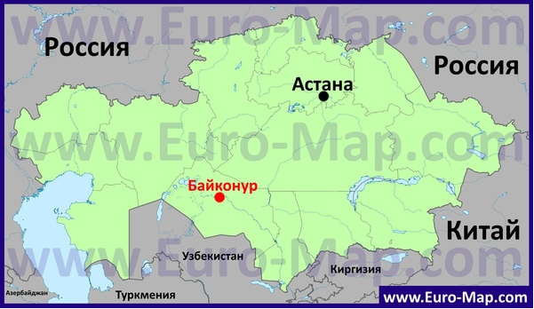
When people hear "Baikonur" they sometimes don't even know where it is. Most people think that it's somewhere in the Asian part of Russia. Actually no, the city of Baikonur is located in Kazakhstan, in the Kzyl-Orda region. Today the population of Baikonur is 70 thousand people.
Baikonur is a city whose life is connected with rockets and space. Therefore, the sights of Baikonur are directly or indirectly connected with rocket building, famous scientists, cosmonauts, and important events in the history of space exploration. Thanks to the fact that Baikonur is a small city, all the sights can be visited within a few hours of walking.
In the city of Baikonur there are a huge number of monuments installed in honor of famous scientists and researchers of space: a monument to Academician S.P.Korolyov, who is located on the square with the same name, is a monument to the outstanding designer M.K. Yangel, V.P. Barmin, academician V.P. Glushko, Academician V.I. Kuznetsov, Academician N.A. Pylyugin, Academician M.S. Ryazansky, the chief artillery marshal M.I. Nedelin, Colonel-General A.A. Maximov, Lieutenant-General G.M. Shubnikov and, finally, the monument to Yu.A. Gagarin. Also named after the first cosmonaut is a street along which astronauts enter the city from the airport.
Когда люди слышат «Байконур» они порою даже не знают, где он находится. Большинство думает, что это где-то в азиатской части России. На самом деле нет, город Байконур находится в Казахстане в Кзыл-ординской области, в данное время город арендуется Россией. Сегодня население города Байконур составляет 70 тысяч человек. Из самого города ракеты не летают, для этого имеется ряд стартовых площадок в радиусе примерно 40 километров.
Байконур - это город, жизнь которого связана с космосом. Поэтому, достопримечательности Байконура связаны с ракетостроением, известными учеными, космонавтами, и важными событиями в истории космонавтики.
В городе Байконур имеется огромное количество памятников, установленных в честь знаменитых ученых и исследователей космоса: памятник академику Сергею Павловичу Королеву, который расположен на одноименной площади, памятник выдающемуся конструктору Михаилу КузьмичуЯнгелю, Владимиру Павловичу Бармину, академику Валентину Петровичу Глушко, академику Виктору Ивановичу Кузнецову, академику Николаю Алексеевичу Пилюгину, академику Михаилу Сергеевичу Рязанскому, главному маршалу артиллерии Митрофану ИвановичуНеделину, генерал-полковнику Александру АлександровичуМаксимову, генерал-лейтенанту Георгию Максимовичу Шубникову и, наконец, первому космонавту Юрию АлексеевичуГагарину. Также именем первого космонавта названа улица, по которой космонавты въезжают в город из аэропорта.

(Слайды)
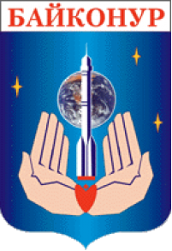
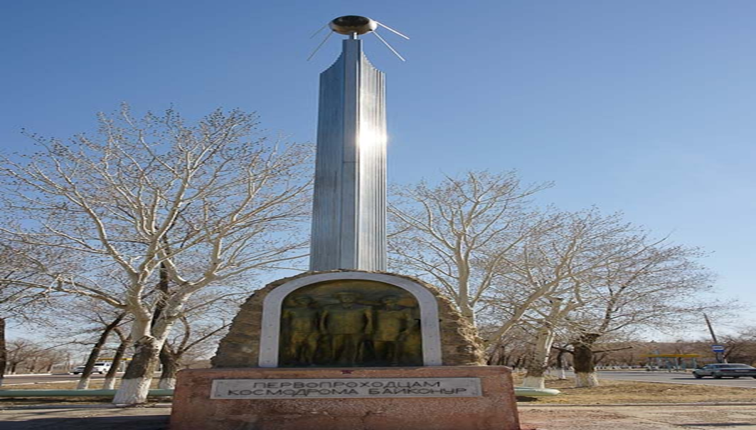
ThemonumenttoBaikonur’spioneers
Памятник первопроходцам космодрома Байконур

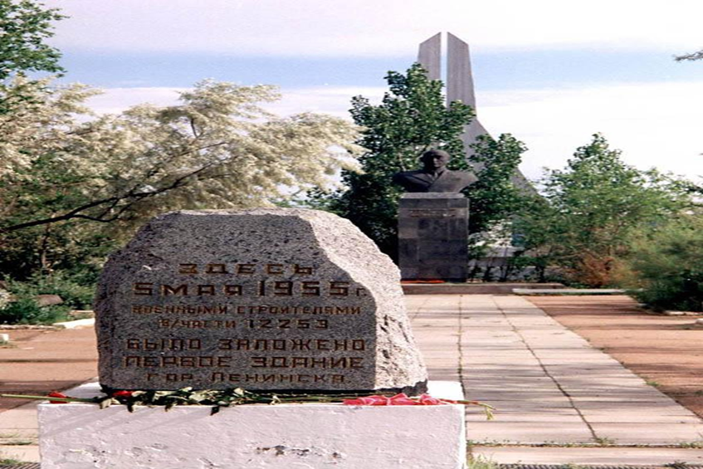
The memorial stone in honour of the stone-laying ceremony of the first building in Baikonur
Мемориальный камень в честь закладки первого здания города Байконур

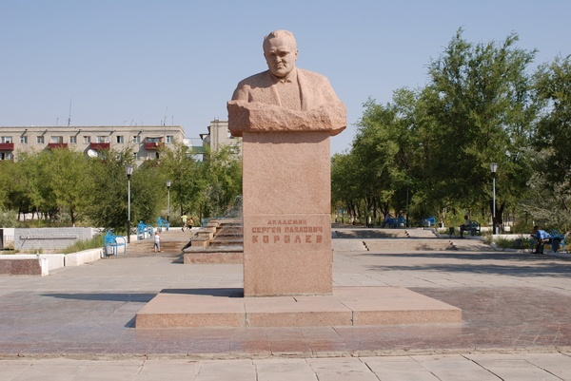
The monument to Academician S.P. Korolyov, Head Designer
Памятник Главному конструктору академику С.П. Королеву
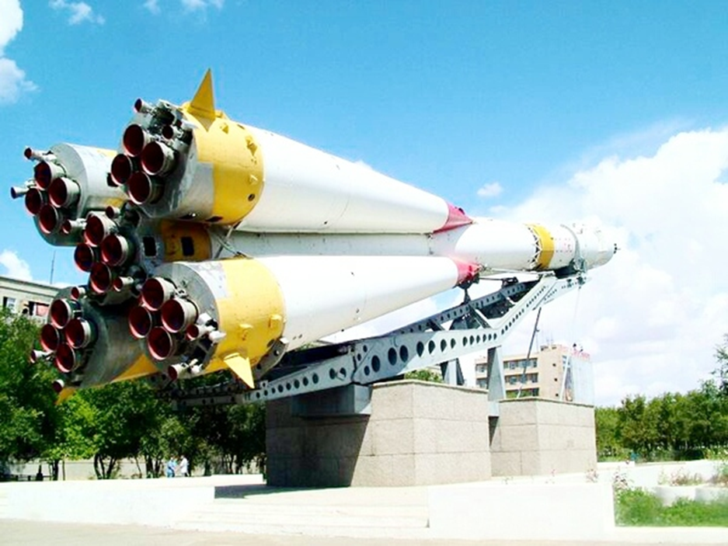
“Soyuz” rocket-bearer” monument – the creation of Academician S.P. Korolyov
Монумент «Ракета-носитель «Союз»-детище академика С.П. Королева

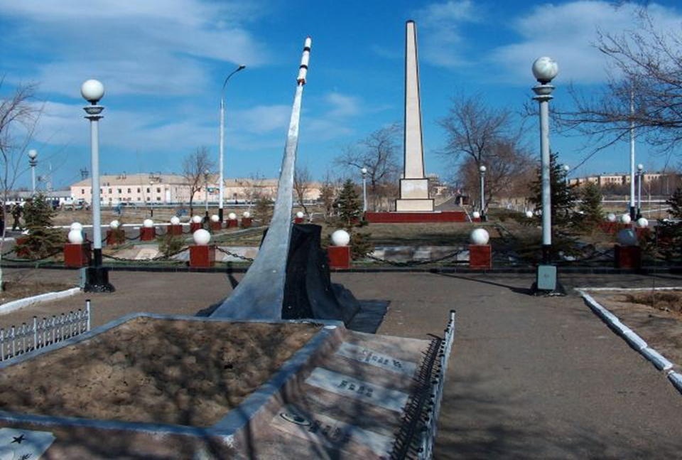
The memorial on the common grave of the rocket men killed on October, 24, 1960
Памятник на братской могиле ракетчиков, погибших 24.10.1960 года

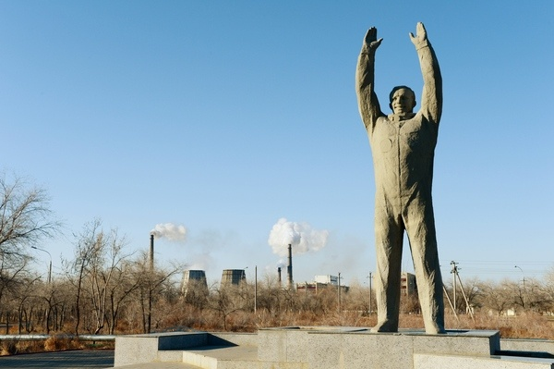
The monument to Y.A. Gagarin, the first cosmonaut of the planet.
Памятник первому космонавту Планеты Ю.А. Гагарину

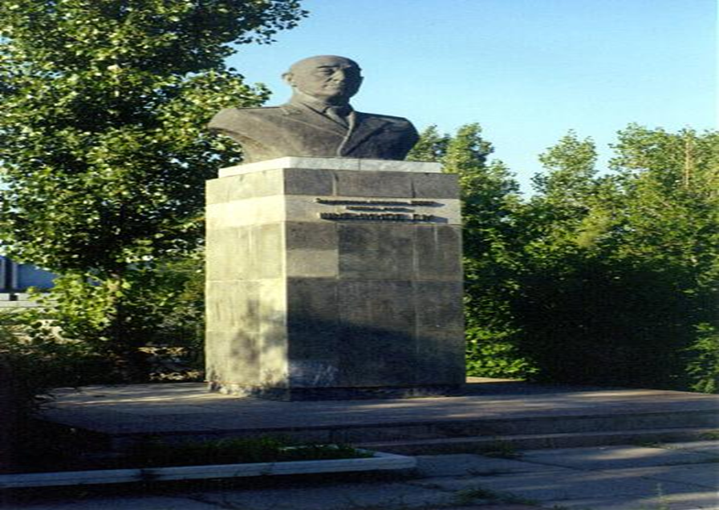

The memorial to Chief Builder of Baikonur, Major-General G.M. Shubnikov
Памятник главному строителю Байконура генерал-майору Г.М. Шубникову
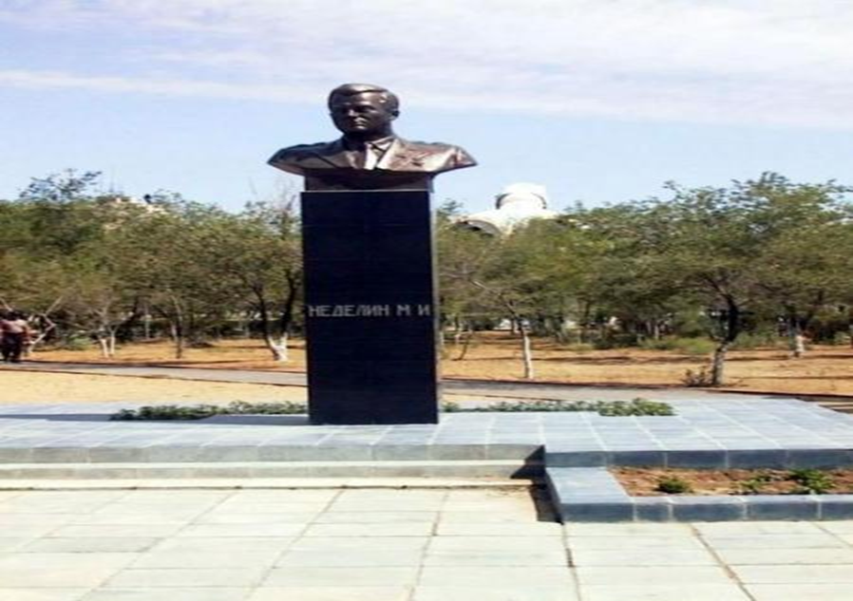
The monument to Chief Marshal of Artillery M.I. Nedelin
Памятник Главному маршалу артиллерии М.И. Неделину
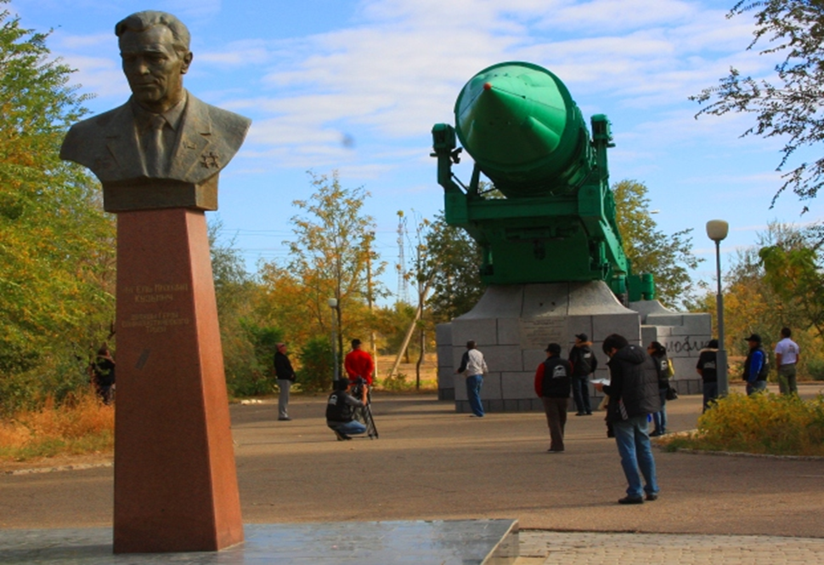
The monument to Academician M.K. Yangel, Head designer
Памятник Главному конструктору академику М.К. Янгелю

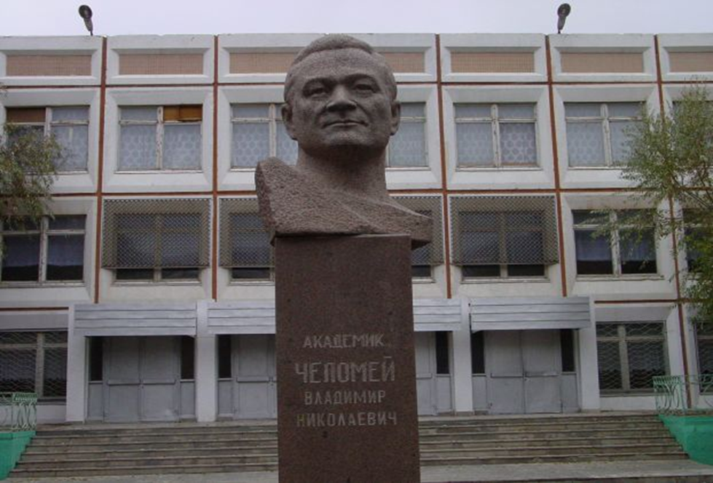
The monument to Academician V.H. Chelomey, Head designer
Памятник Главному конструктору академику В.Н. Челомею
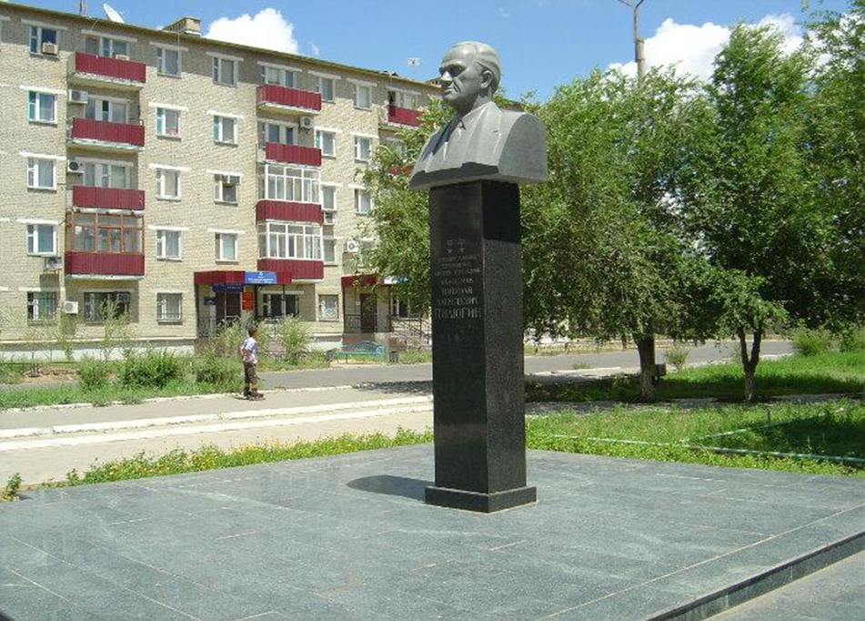
The monument to Academician N.A. Piliugin, Head designer
Памятник Главному конструктору академику Н.А. Пилюгину

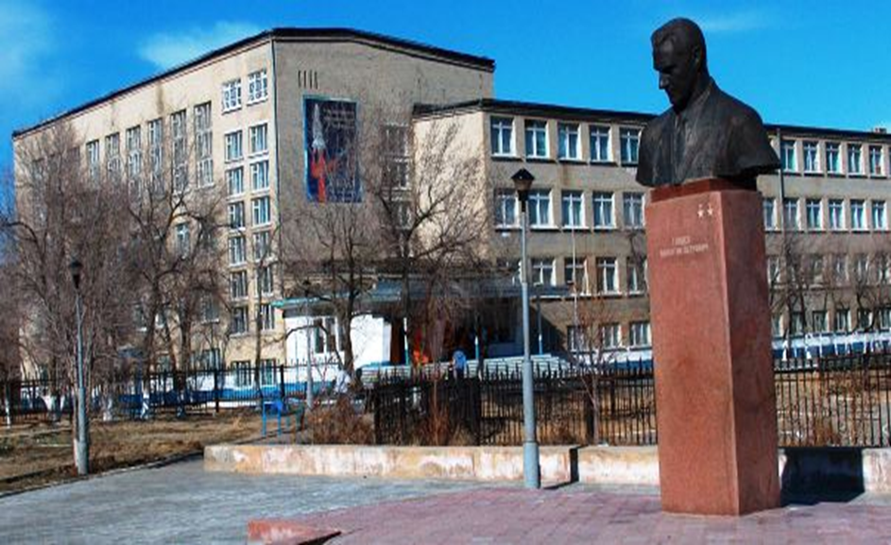

The monument to Academician V.P. Glushko, Head designer
Памятник Главному конструктору академику В.П. Глушко
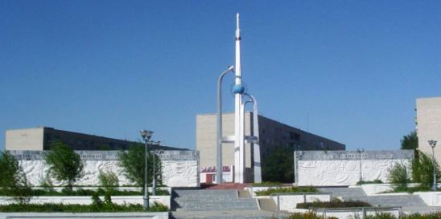
The central stela of “Glory to space explorers” memorial
Центральная стела мемориала «Слова покорителям космоса»

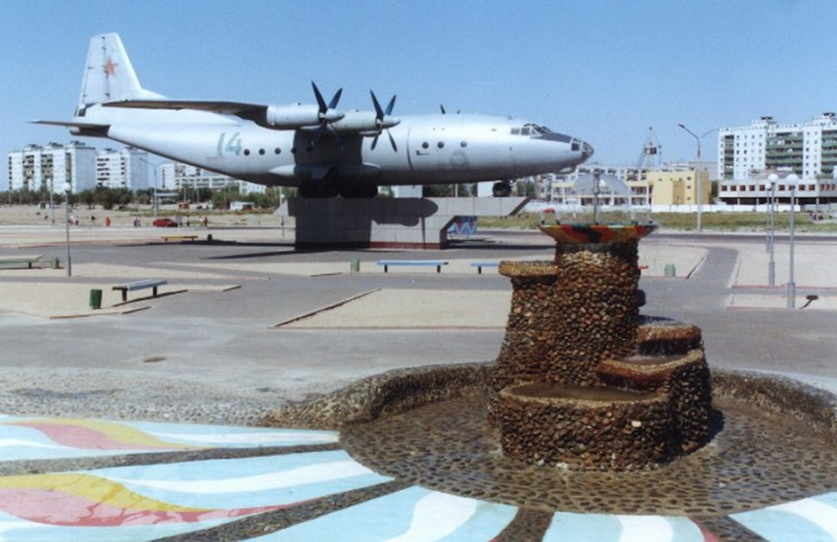
“AN-14” military-transport aircraft in the aviators’ public garden
Военно-транспортный самолет «АН-12» в сквере авиаторов
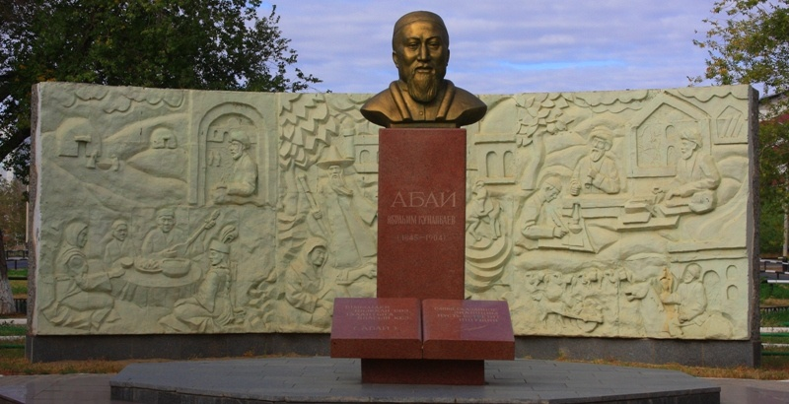
The monument to Kazakh poet and thinker AbayKunanbaev
Памятник казахскому поэту и мыслителю Абаю Кунанбаеву

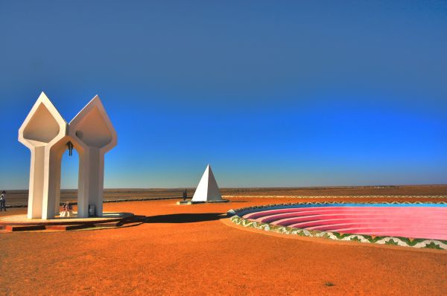
“Korkyt Ata” memorial to Kazakh poet and thinker Korkyt
Мемориал «КоркытАта» казахскому поэту и мыслителю Коркыту

Давайте мы посмотрим «Проект благоустройства будущего города».
(Послепросмотракадров)
I want to finish the footagewith the words of our mayor Konstantin DmitrievichBusygin. "I believe that we need to raise patriotism, love for the city Baikonur. Perhaps, we should begin with ourselves. If you do not love yourself, you don’t love the city. Iwouldlikelessnegative, butmoreconstructive".
Просмотр кадров будущего города Байконур, хочу закончить словами нашего мэра Константина Дмитриевича Бусыгина: «Я считаю, что у нас в Байконуре нужно подымать патриотизм, любовь к городу. Наверное, надо с самих себя начинать. Если сам себя не любишь, то и город любить не будешь. Хотелось бы меньше негатива, а больше конструктива».
5. Предъявление нового материала, связанного с достопримечательностями нашего города и родного края (презентация).
I invite the students, who are ready to speak with presentation about the sights of native city Baikonur.
Я приглашаю студентов, которые готовы выступить с презентацией и рассказать о достопримечательностях города Байконур.
Презентация 1:
Выступает студент ТокбулатовАлтынсары с презентацией о первом космонавтеГагарине ЮрииАлексеевиче.
1. Yuri Alekseevich Gagarin was born on 8 August 1934 in the village of Klushin near the town of Gzhatsk.
Smolensk region in the family of carpenter .The boy survived the Nazi occupation. After the war he graduated seven classes and vocational school. He worked in the foundry at the same time engaged in the flying club. After being drafted into the army he was sent to military school. In 1957,Lieutenant Gagarin graduated College and went on North to the place of service. He learnt about the recruitment of pilots for training “flights on the new technique”. Therewas actually a selection of astronauts. Gagarin was in the first group of future Cosmonauts, who brilliantly passed all stages of training and was included in the number of candidates to perform the first space flight.
April 12,1961 the spaceship “Vostok” with a man on Broad was launched from the Baikonur cosmodrome. Gagarin made only one revolution around the Earth at an altitude of 302 km from earth’s surface. The whole journey took 1 hour 49 min. Lander landed Saratov. Message about the flight of Gagarin instantly spread around the world. His famous “let’s go!” said at the start, knew everybody. In the USSR, the day of April 12 became the Day of cosmonautics. Now it is the world day of aviation and cosmonautics. In 1968 he graduated the Gagarin Military air Academy named after N.E. Zhukovsky, was engaged in teaching and training of astronauts. March 22, 1968.when performing routine training flight, Gagarin was tragically killed. He was buried with military honor’s in Red Square at the Kremlin wall as a national hero. The name of Gagarin is named one of the craters on the reverse side of the moon, and streets, educational in many cities of the world.
In 1968 after Y.A. Gagarin’s tragic death Sadovaya street this street also named after Y.A. Gagarin. At that year Officer house that situated in Lenin’s square was assigned to Hero of Soviet Union, pilot and cosmonaut Y.A Gagarin.
In 1978The House of officers was awarded hero of Y.A Gagarin. Starting complex №2 was named after Y.A. Gagarin. There was the bust of the astronaut in front of the Museum of cosmodrome Baikonur here. The house where he spent the night before the flight became the museum. Since 1985 the secondary school №8 was named after Y.A. Gagarin .In 2007 the museum was opened here.
Летчик-космонавт СССР, герой Советского Союза (1961г.)первый человек, побывавший в космосе. Родился 8 августа 1934 г. в селе Клушине близ города Гжатска (ныне город Гагарин)Смоленской области в семье плотника. Мальчишкой пережил фашистскую оккупацию. После войны окончил семь классов и ремесленное училище. После призыва в армию был направлен в военное училище. В 1957 г. лейтенант Гагарин окончил училище и отбыл на Север к месту службы. Там он и узнал о наборе лётчиков для обучения “полетами на новой технике”. На самом деле вёлся отбор в школу будущих космонавтов. Гагарин попал в первую группу будущих космонавтов, блестяще прошел все этапы обучения и был включен в число кандидатов на выполнение первого космического полета. 12 апреля 1961 г. корабль “Восток” с человеком на борту был запущен с космодрома Байконур. Гагарин совершил всего виток вокруг Земли на высоте 302км от земной поверхности.Всё путешествие заняло 1час 49 мин. Спускаемый аппарат приземлился недалеко от Саратова. Сообщение о полёте Гагарина моментально облетело весь мир. Его знаменитое “Поехали!”, сказанное на старте, знали все. В СССР день 12 апреля стал праздником - Днём – космонавтики. В 1968 г. Гагарин окончил Военно-воздушную академию имени Н.Е. Жуковского, занимался обучением и подготовкой космонавтов. 22 марта 1968г., при выполнении обычного тренировочного полета,Ю.А. Гагарин трагически погиб. Его похоронили с воинскими почестями на Красной площади у Кремлёвской стены как национального героя. Имени Гагарина назван один из кратеров на обратной стороне Луны, а так же улицы, учебные заведения во многих городах мира.
В 1968 году, после трагической гибели Юрия Алексеевича Гагарина, улица Садовая переименована в улицу имени Юрия Алексеевича Гагарина.
В 1978 года Дому офицеров на площади имени Ленина было присвоено имя Героя Советского летчика-космонавта Ю.А. Гагарина. Именем Ю.А. Имя Юрия Алексеевича Гагарина с 1985 года носит средняя школа №8.В 2007 годуздесьоткрытмузей.
Презентация 2:
Выступает студентка Терещенко Марина с презентацией оКоролеве Сергее Павловиче.
Sergey PavlovichKorolyov worked as the lead Soviet rocket engineer and spacecraft designer during the Space Race between the United States and the Soviet Union in the 1950s and 1960s. He is considered by many as the father of practical astronautics. He was involved in the development of the R-7 Booster Rocket, Sputnik, and launching Laika and the first human being into space. Although Korolev trained as an aircraft designer, his greatest strengths proved to be in design integration, organization and strategic planning. Arrested on a false official charge as a "member of an anti-Soviet counter-revolutionary organization" he was imprisoned in 1938 for almost six years, including some months in a Kolyma labour camp. Following his release he became a recognized rocket designer and a key figure in the development of the Soviet Intercontinental ballistic missile program. He later directed the Soviet space program and was made a Member of Soviet Academy of Sciences, overseeing the early successes of the Sputnik and Vostok projects including the first human Earth orbit mission by Yuri Alexeyvich Gagarin on 12 April 1961. Korolev's unexpected death in 1966 interrupted implementation of his plans for a Soviet manned Moon landing before the United States 1969 mission.
Before his death he was officially identified only as the Chief Designer, to protect him from possible cold war assassination attempts by the United States. Even some of the cosmonauts who worked with him were unaware of his last name; he only went by Chief Designer. Only following his death in 1966 was his identity revealed and he received the appropriate public recognition as the driving force behind Soviet accomplishments in space exploration during and following the International Geophysical Year.
Korolev was born in Zhytomyr, the capital of Volhynian Governorate of the Russian Empirenow located in Ukraine. His father, PavelYakovlevichKorolev, was born in Mogilev to a Russian soldier and a Belarusian mother; and his mother, Maria NikolaevnaKoroleva, was a daughter of a wealthy merchant in the Ukrainian city of Nezhinwith Cossack heritage. On his maternal side, in addition to Ukrainian Cossacks, he also had Greek and Polish ancestry.
His father moved to Zhytomyr to be a teacher of the Russian language. Three years after his birth the couple separated due to financial difficulties. Although Pavel later wrote to Maria requesting a meeting with his son, Sergei was informed by his mother that his father had died. Sergei never saw his father after the family break-up, and Pavel died in 1929 before his son learned the truth.
Korolev grew up in Nezhin, under the care of his maternal grandparents MykolaYakovychMoskalenko who was a trader of the Second Guild and Maria MatviivnaMoskalenko , a daughter of a local cossack. Korolev's mother also had a sister Anna and two brothers Yuri and Vasily. Maria Koroleva was frequently away attending Women's higher education courses in Kiev. As a child, Korolev was stubborn, persistent, and argumentative. Sergei grew up a lonely child with few friends.
Сергей Павлович Королев работал ведущим советским проектировщиком ракетных двигателей и космических аппаратов во время космической гонки между Соединенными Штатами и Советским Союзом в 1950-х и 1960-х годах. Его многие считают отцом практической космонавтики. Он участвовал в разработке ракеты-носителя R-7, спутника и запуска Лайки и первого человека в космос. Хотя Королев обучался в качестве авиаконструктора, его самые сильные стороны оказались в области интеграции дизайна, организации и стратегического планирования. Арестован за ложное официальное обвинение как «член антисоветской контрреволюционной организации», он был заключен в тюрьму в 1938 году почти шесть лет, в том числе несколько месяцев в Колымском трудовом лагере. После его освобождения он стал признанным конструктором ракет и ключевой фигурой в разработке советской программы межконтинентальных баллистических ракет. Позднее он руководил советской космической программой и был избран членом Академии наук СССР, наблюдая за ранними успехами проектов «Спутник» и «Восток», включая первую миссию орбиты Земли Юрия Алексеевича Гагарина 12 апреля 1961 года. Неожиданная смерть Королева в 1966 году прервалась выполнение его планов по высадке советского пилотируемого космического корабля перед миссией 1969 года в Соединенных Штатах.
До его смерти он был официально идентифицирован только как главный конструктор,чтобы защитить его от возможных попыток покушения на «холодную войну» со стороны Соединенных Штатов. Даже некоторые из космонавтов, которые работали с ним, не знали его фамилии; он был только главным конструктором. Только после его смерти в 1966 году его личность была выявлена, и он получил соответствующее общественное признание как движущую силу советских достижений в освоении космоса во время и после Международного геофизического года.
Королев родился в Житомире, столице Волынской губернии Русского Эмпиренова, расположенной в Украине. Его отец, Павел Яковлевич Королев, родился в Могилеве и его мать, Мария Николаевна Королева, была дочерью богатого купца в украинском городе Нежинвицкое казацкое наследие. На его материнской стороне, помимо украинских казаков, он также имел греческое и польское происхождение.
Его отец переехал в Житомир, чтобы быть учителем русского языка. Через три года после его рождения пара разделилась из-за финансовых трудностей.
Презентация 3:
Выступает студентка Панина Анна с презентацией о Памятниках ракето - носителей города Байконур.
One of the most striking sights of our city is the monument of launch rockets Soyuz.
The layout of the carrier rocket "the Union" is proud to Baikonur. It was opened to the 25th anniversary of the formation of the cosmodrome in 1980. The boosters of the Soyuz used to launch into Earth orbit of manned spacecraft "Soyuz" spacecraft series "Cosmos". This missile was used to check the operation of the starting systems and teaching and training of combat crews. The mock-up was fixed at an angle on a concrete pedestal installed at the intersection of Korolev and Nedelina.
In addition to the Soyuz, Baikonur is a monument to another rocket. Near city CHP is a monument to one of the top rocket scientists of the USSR, Mikhail Yangel. Here is a bust of one of Yangel and of his creations – the layout of an Intercontinental ballistic missile 15А15 (abroad known as SS 17), which was in service until 1994.
Also, we should note a monument to the first artificial satellite of the earth. The inscription which reads "Here the genius of Soviet man began the daring assault on space." This year, 4 October the city celebrated the landmark date — the 60 anniversary of the launch of the first Earth satellite (AES) from the Baikonur cosmodrome. All enterprises of our city, including our students, took part in this significant event. The celebration took place at the stadium of the decade, during which the festive procession and the launch of the model of the first satellite of the earth took place.
Одной из самых ярких достопримечательностей нашего города является памятник ракетоносителей Союз.
Макет ракеты-носителя "Союз" является гордостью Байконура. Он был открыт к 25-летию образования космодрома в 1980 году. Ракеты-носители "Союз" использовались для выведения на орбиту Земли пилотируемых космических кораблей типа "Союз" и автоматических космических аппаратов серии "Космос". Данная ракета использовалась для проверки функционирования стартовых систем и обучения и тренировок боевых расчетов. Макет ракеты был закреплен под углом на железобетонном постаменте и установлен на пересечении улиц Королева и Неделина.
Кроме "Союза", в Байконуре есть памятник еще одной ракете. Возле городской ТЭЦ находится памятник одному из главных ракетостроителей СССР - Михаилу Янгелю. Здесь установлены бюст Янгеля и одно из его творений – макет межконтинентальной баллистической ракеты 15А15 (за рубежом известна как SS 17), которая была на вооружении вплоть до 1994 года.
Также нельзя не отметить памятник первому искусственному спутнику земли. Надпись на котором гласит «Здесь гением советского человека начался дерзновенный штурм космоса». В этом году 4 октября наш город отмечал знаменательную дату — 60 лет со дня запуска первого в Мире спутника Земли (ИСЗ) с космодрома Байконур. В этом знаменательном мероприятии приняли участия все предприятия нашего города, в том числе и наши студенты. Празднование проходило на стадионе десятилетия, на котором произошло праздничное шествие и запуск макета первого спутника земли.
Презентация 4:
Выступает студентка ШакеноваЖулдызай с презентацией о братской могиле.
The Nedelin Catastrophe October 24, 1960, were carried out tests of the R-16, which involved the most advanced rocket scientists of the USSR's preparations were hasty, because positive results start was waiting for the top leadership of the country. Because of the violation of the sequence of operations has occurred unauthorized engine start of the second stage, which blew up the fuel tanks of the first stage. All who were within a radius of 50 meters, was instantly killed, including Marshal Nedelin, in what context, sometimes this explosion is called the "Nedelin Disaster". Then were killed 78 people. In memory of the victims, in Baikonur was a Monument to fallen test.
24 октября 1960 года проводились испытания ракеты Р-16, в которых участвовали самые передовые ракетостроители СССР, подготовка шла спешная, ведь положительных результатов запуска ждало высшее руководство страны. Из-за нарушения последовательности операций произошел несанкционированный запуск двигателей второй ступени, которые взорвали топливные баки первой ступени. Все, кто находился в радиусе 50 метров, моментально погибли, включая маршала Неделина, в связи с чем, иногда этот взрыв называют «Катастрофа Неделина». Тогда погибло 78 человек. В память о жертвах, в Байконуре был открыт Памятник погибшим испытателям.
Презентация 5:
Выступает студентУйсимбаевАбзал с презентацией оНеделине Митрофане Ивановиче.
MitrofanIvanovichNedelin was born on November 9, 1902 in the city of Borisoglebsk Voronezh province. Soviet military commander, Chief Marshal of Artillery, Hero of the Soviet Union.Candidate to the Central Committee of the CPSU.Deputy of the Supreme Soviet of the USSR of the 4th and 5th convocations.
After the war - commander of the artillery of the Southern Group of Forces (1945-1946), Chief of Staff of the Artillery of the Armed Forces (1946-1948), Chief of the Chief Artillery Directorate of the Armed Forces (1948-1950); Deputy War Minister of the USSR on armament (from January 1952 to April 1953). In 1950-1952 and from April 1953 to May 1955 - Commander of the artillery of the Soviet Army. Since March 1955 - Deputy Minister of Defense of the USSR for special armament and missile technology and since December 1959 - simultaneously, the commander-in-chief of the Strategic Missile Forces; is considered their founder, his name was the Rostov Military Institute of Strategic Missile Forces in Rostov-on-Don. Nedelin made a great contribution to the development of missile forces, to the initial stage of Soviet cosmonautics.
He died October 24, 1960 on 41 launch pad of Baikonur in the explosion of the R-16 rocket on tests. A total of 74 people died and 4 more died as a result of severe burns and poisoning with heptyl vapor. Decree of the President of the Russian Federation of December 20, 1999, together with the personnel of the combat calculation of the preparation of the R-16 missile, was awarded the Order of Courage.
Митрофан Иванович Неделин родился 9 ноября 1902 года в городе Борисоглебск Воронежская губерния. Советский военачальник, Главный маршал артиллерии, Герой Советского Союза. Кандидат в члены ЦК КПСС. Депутат Верховного Совета СССР 4-го и 5-го созывов.
После войны — командующий артиллерией Южной группы войск (1945—1946), начальник штаба артиллерии Вооруженных Сил (1946—1948), начальник Главного артиллерийского управления Вооруженных Сил (1948—1950); заместитель военного министра СССР по вооружению (с января 1952 по апрель 1953). В 1950—1952 и с апреля 1953 года по май 1955 года — Командующий артиллерией Советской Армии. С марта 1955 года — заместитель министра обороны СССР по специальному вооружению и ракетной технике и с декабря 1959 — одновременно, главнокомандующий Ракетными войсками стратегического назначения; считается их основателем, его имя носил Ростовский Военный Институт РВСН в Ростове-на-Дону. Неделин внёс большой вклад в развитие ракетных войск, в начальный этап советской космонавтики.
Погиб 24 октября 1960 года на 41 стартовой площадке Байконура при взрыве ракеты Р-16 на испытаниях. Всего погибло 74 человека и еще 4 умерло в результате сильных ожогов и отравления парами гептила. Указом Президента РФ от 20 декабря 1999 года вместе с личным составом боевого расчёта подготовки ракеты Р-16 награждён орденом Мужества.

Презентация 6:
Выступает студентСерикбаевНурбол с презентацией о памятных местах города Байконур.
Stele Science-cosmos is the symbol of the city. A grandiose monument dedicated to experimental flight "Apollo-Soyuz", and was opened in April 1975 in the Park named after G. M. Shubnikov Space exploration Day. The monument is a woman with a globe in one hand and a missile in the other, soaring, that represents the relation of science and the cosmos. The authors of the monument began sculptor V. Protko, Wyman and architect N. Asatur.
At the base depicts three symbolic pioneer of the spaceport: military construction, military test pilot and designer. The construction of this monument was carried out from 1979 to 1980, forces of the 8th Directorate of the cosmodrome. Construction was headed by the Lieutenant Colonel Victor A. Korolkov. With the creation of the monument did not arise until the turn to facilities provided by the project, the three figures of the pioneers. Attempts to mold from clay or plaster blanks for their shapes have not been successful. Then V. A. Korolkov went to the experiment: wearing delicate lingerie and smearing exposed areas of the body cream, it was laid assistants-soldiers in a small pool with a plaster and lay in it, motionless, until the gypsum has hardened. Then V. A. Korolkov was extracted from the gypsum. The cast was good quality. The same procedure with the figures of two soldiers was made the molds for the figures of the pioneers. Then the molds were filled with concrete and, after hardening, has taken its place on the pedestal.
Stele Baikonur is located at the entrance to the Gagarincalstartingsite installed It in April1980The stele project was developed by officers 1test management major Lopatin, and captain and A.Kalashnikov, and built voennosluzhaschie 5th groupmilitary unit 25741 project stele hadto marry a two-meter mock-PH Union however coma!the study unit was not able to negotiate withindustrial enterprises on the manufacture of missiles.In addition, the City of Baikonur, there are other monuments, steles and obelisks: stelein honor of35 anniversary of Victory of the Soviet people in the greatgovernmentalthe war memorial in honor of the 50th anniversary of the victory of Soviet people in the great Patriotic War: a memorialto the conquerors of space, a memorial stele in honor of militarybuilders of Baikonur, the square of the first aviators Baikonur, Stella Weightlessness and other.
Стела наука-космос
Стела Наука-космос является символом города. Грандиозный памятник, посвященный экспериментальному полету "Аполлон-Союз", был открыт в апреле 1975 года в парке имени г. М. Шубникова в день освоения космоса. Памятник представляет собой женщину с глобусом в одной руке и ракетой в другой, парящей, что представляет собой связь науки и космоса. Авторами памятника стали скульптор В. Протько, Вайман и архитектор Н. Асатур.
Памятник первопроходцам
На базе изображены три символических пионера космодрома: военное строительство, военный летчик-испытатель и конструктор. Строительство памятника велось с 1979 по 1980 год, силами 8-го управления космодрома. Строительством руководил подполковник Виктор Александрович Корольков. С созданием памятника не возникало вплоть до поворота на объекты, предусмотренные проектом, троих пионеров. Попытки лепить из глины или штукатурки заготовки для их формы не увенчались успехом. Затем В. А. Корольков отправился на эксперимент: надев нежное белье и размазав открытые участки тела кремом, его уложили помощники-солдаты в небольшой бассейн со штукатуркой и уложили в него, неподвижно, пока гипс не затвердеет. Затем из гипса извлекли в. А. Королькова. Актерский состав был хорошим качеством. Такая же процедура с фигурами двух солдат была сделана формочками для фигур пионеров. Затем формы были заполнены бетоном и, после затвердевания, заняли свое место на постаменте.
Стела Байконур
Стела Байконур находится на въезде на 'Гагаринскую' стартовую площадку.Установлена она в апреле 1980 года.Проект стелы разрабатывали офицеры 1-го испытательного управления майор Лопатин и капитан И.Алашников,а строили военнослужащие 5-й группы войсковой части 25741.По проекту стелу должен был венчать двухметровый макет РН'Союз', однако командованию части не удалось договориться с промышленными предприятиями об изготовлении ракеты.
Стела невесомость
Кроме того, в городе имеются другие памятники, стелы и обелиски: стела в честь 35-летия Победы советского народа в Великой Отечественной войне, мемориал покорителям космоса, сквер первых авиаторов Байконура,стела 'Невесомость' и другие.
Информационная стела Байконур
Информационная стела Байконур возведена у станции Городская по инициативе городской администрации. Строительные работы вело ГУПБ и КУ(директор А.А.Альжанов).Курировал строительство стелы и сквера заместитель главы городской администрации С.П.Смирнов. Стела открыта 1 июня 2003 г.во время празднования Дня города и космодрома Байконур.

Союз
Жители города гордятся великолепным сооружением ракетой-носителем СОЮЗ, установленным на железобетонном постаменте под наклоном к горизонту.Ракета-носитель раньше использовались для обучения и тренировок боевых расчетов 1-го испытательного управления.Монумент установлен на улице Карла Маркса(ныне проспект Академика Королева) к 20-летию начало космической эры.Сборка и установка ракеты-носителя произведена инженерами-испытателями 1-го испытательного управления под руководством подполковника В.М.Бондаренко и майора В.К.Гришина.
Презентация 7:
Выступает студентка СерикбаеваМеруерт с презентацией оЯнгелеМихаиле Кузьмиче.
Major tasks were solved at Baikonur , headed by academician Yangel (1911-1971). Here Yangelrockets R-16, R-36 and their modifications, MP-YP-100, as well as boosters "Cyclone", "Cosmos", "Zenit", "Dnepr" received vouchers to space at Baikonur .
Name Yangel Mikhail Kuzmich, twice hero of Socialist Labor, winner of the Lenin and state prizes of the USSR, is one of the main streets of Baikonur (formerly Railroad street), which is parallel to each morning on the railway being taken away, "rail motor tractors" test rocket and space technology for the distant launch pad to continue the work of chief designer. High school number 7 is named after him in our city.
In June 1981 under the project of the beautiful sculptor of the Ukrainian SSR, Galina Kalchenko, the architect-Ignatenko, a designer bust was installed on K. Marx's avenue. The widow of M.K Yangelya, Irina V. Strazheva, daughter Lyudmila and two grandsons arrived at the opening of the monument. Another bust to Academician MK Yangel was opened on April 19, 1975 on the Ground No. 42, where MK Yangel mainly worked. On October 25, 1976, a memorial plaque was opened at the house No. 12 on Yangel Street.
In the spring of 2001, a square named after Academician MK Yangel was laid by the hands of the inhabitants of Baikonur. Here it was earlier transferred from the prospect of Korolev MK Yangelya. Behind the monument on a concrete pedestal is a transporter with a cargo container from an intercontinental ballistic missile SS-16 with a main fairing, the development of the «Yuzhnoye» Design Bureau named after MK Yangel.
Важнейшие задачи решал на Байконуре коллектив, возглавляемый академиком Янгелем Михаилом Кузьмичом(1911-1971гг.). Здесь, на Байконуре, получили путевку в космос янгелевские ракеты Р-16, Р-36 и их модификации, МР-УР-100, а также ракеты-носители “Циклоны”, “Космос”, “Зенит”, “Днепр”.
Имя Янгеля Михаила Кузьмича, дважды героя социалистического труда, лауреата Ленинской и Государственной премий СССР, носит одна из главных улиц Байконура (бывшая Железнодорожная улица), параллельно которой каждое утро по железной дороге увозят, "мотовозы" испытателей ракетно-космической техники на далекие стартовые площадки, продолжать дело главного конструктора. Его имя носит и средняя школа №7 нашего города.
В июне 1981 года по проекту прекрасного скульптора Украинской ССР Галины Кальченко, архитектор - Игнатенко, на проспекте К. Маркса был установлен бюст конструктора. На открытие памятника прибыли вдова М. К. ЯнгеляСтражева Ирина Викторовна, дочь Людмила и два внука. Ещё один бюст академику М.К. Янгелю был открыт 19 апреля 1975 года на площадке № 42, где в основном работал М. К. Янгель. 25 октября 1976 года открыта мемориальная доска на доме № 12 по улице Янгеля.
Весной 2001 года руками жителей Байконура разбит сквер имени академика М. К. Янгеля. Сюда еще раньше был перенесён с проспекта Королёва М.К. Янгеля. За памятником на бетонном постаменте установлен транспортировщик с транспортно-грузовым контейнером от межконтинентальной баллистической ракеты СС-16 с главным обтекателем, разработки конструкторского бюро "Южное" имени М.К.Янгеля.

Презентация 8:
Выступает студентШокатовАзамат с презентацией окомплексе КоркытАта.
The monument is located in the city of Kyzylorda, on the banks of the river Syrdarya, in honor of the thinker, philosopher, poet and composer Turkic peoples Korkyt Baba. Monument on spatial planning segregated monumental images. Author – ArkenIsmagulov, the chief architect of Kyzylorda, a member of the Union of architects of the Republic of Kazakhstan E. Ibraimov, architects A. Ashimov, A. Abzhanov, A. Baimurzaev and the sculptor J. Isakulov.
It consists of three vertically installed stele with the Central rib recesses, which together form the silhouette of kobyz, seen from all sides. In the center of the silhouette – a monument to Korkyt ATA riding a camel.The monument to 1300 years of the book of Korkyt ATA. In 1997, as a result at the memorial monument restoration works were created by architectural ensemble.
The monument Korkyt ATA thinker and philosopher, poet and composer installed on an earthen mound with a height of 3 meters and a diameter of 9 m on the banks of the Syr Darya river.
The total height of the monument is 15 m. It consists of three vertically installed stele with the Central rib recesses, which together form the silhouette of kobyz, seen from all sides.
In the center of the silhouette - a monument to Korkyt ATA riding a camel - gelma. The complex includes swimming pool, cascading waterfall, an amphitheater, and recreation areas.
This is a common legend, myth, connecting the many peoples inhabiting the vast expanses from the Altai to the Caspian Sea. According to the records of the learned scholars of antiquity common to all Turkic peoples thinker, orator, musician Korkyt was born and lived in VII - IX centuries in the country Bayat, in the city of Zhankent.
Four precepts and aphorisms of Korkytwas printed in Berlin by a German scientist H. F. Diam. According to the legend, Korkyt - smartbiz, the seeker of eternal life, not knowing death. But he comes to the conclusion that in life, nothing is immortal and spends the rest of his life, playing on kobyz.
Thus, he leaves a legacy behind in immortal music "Tengrikui", "Korkyttolgau", "Elmen Costas" perpetuating of memory of the Korkyt ATA monument built on the banks of the Syr Darya. For this it was necessary to demolish dilapidated and dangerous buildings of the former regional hospital.
Памятник расположен в городе Кызылорда, на берегу реки Сырдарьи, в честь мыслителя, философа, поэта и композитора тюркского народа Коркыт баба. Памятник по объемно-пространственному планированию обособляется монументальными образами. Автор – ЖаркенИсмагулов, главный архитектор г. Кызылорды, член Союза архитекторов Республики Казахстан Е. Ибраимов, архитекторы А. Ашимов, А. Абжанов, А. Баймырзаев и скульптор Ж. Исакулов.
Он представляет собой три вертикально установленные стелы, имеющие со стороны центральных ребер выемки, которые вместе образуют силуэт кобыза, видного со всех сторон. В центре силуэта – памятник КоркытАта верхом на верблюде. Памятник установлен к 1300 летию книги КоркытАта. В 1997 году в результате проведенных на мемориальном памятнике реставрационных работ, был создан архитектурный ансамбль.
Памятник Коркыт ата - мыслителя и философа, поэта и композитора установлен на земляной насыпи высотой 3 метра и диаметром 9 м на берегу р.Сырдарья.
Общая высота памятника 15 м. Он представляет собой три вертикально установленные стелы, имеющие со стороны центральных ребер выемки, которые вместе образуют силуэт кобыза, видного со всех сторон.
В центре силуэта - памятник Коркытата верхом на верблюде - желмая. Комплекс включает в себя плавательный бассейн, каскадный водопад, амфитеатр, уголки отдыха.Это общетюркская легенда, миф, связывающий множество народов, населяющих бескрайние просторы от Алтая до Каспия. Согласно записям ученых мудрецов древности, общий для всех тюркских народов мыслитель, оратор, музыкант Коркыт родился и жил в VII - IX веках в стране Баят, в городе Жанкент.
Четыреста заветов и афоризмов Коркыта были напечатаны в Берлине немецким ученым Х.Ф. Дицем. Как гласит легенда, Коркыт - смертоборец, искатель вечной жизни, не ведающей смерти. Но он приходит к выводу, что в жизни нет ничего бессмертного и проводит оставшуюся жизнь, играя на кобызе.
Таким образом, оставляет в наследство после себя бессмертные музыкальные произведения "Тенгри кюй", "Коркыттолгау", "Елменкоштасу" увековечения памяти Коркытата памятник сооружен на берегу Сырдарьи. Для этого пришлось снести аварийные и ветхие здания бывшей областной больницы.
Преподаватель:
Спасибо всем ребятам, которые выступили с показом и рассказом своей презентации. Мы получили удовольствие, услышав много интересной информации о великих людях, которые посвятили свою жизнь космосу. Узнали о местонахождении памятных мест нашего города.
Ну а теперь приступим к закреплению нового материала.
Thanksforstudentswhoshowedthepresentation. We enjoyed hearing a lot of interesting information about the great people who dedicated their lives to the cosmos.
6. Закрепление нового материала, связанного с достопримечательностями нашего города и родного края.
Преподаватель: Now answer my questions.
Ответитьнавопросы:
- What is a population in Baikonur?
- What is the territory of Baikonur?
- The first phrase of Gagarin?
- What is in the center of square?
- When were carried out tests of the R-16?
- How many people were killed at the tests?
Ответ:
- The population of Baikonur is 70000 people.
- The territory of Baikonur is 40 kilometers
- The first phrase of Gagarin is “Let’s go”
- There is a monument to V.I. Lenin in the center of square
- Tests were carried out on October 24, 1960.
- 78 people were killed.

7. Подведение итогов занятия.
В конце занятия необходимо подвести итоги, обобщить изученныйматериал. Студентам можно предложить самим рассказать, что вызвало у них интерес, что особенно запомнилось, тем самым в сжатой форме повторить и обобщить пройденный материал, проанализировать допущенные ошибки, оценить степень достижения целей. Преподаватель оценивает работу всей группы в целом и каждого студента в отдельности, выставляет оценки.
I hope you learned some new facts about sightseeing of Baikonur and region, its history and traditions. What kind of interesting places did you learn? Did you like the lesson? What did you like most? What was the most interesting for you? What task seems the most difficult? Why? I thank you for the lesson.
That was nice work! And now your marks for the lesson.
Надеюсь, вы узнали что-то новое для себя о нашем городе Байконур. А урок вам понравился? Что понравилось больше всего? Что было наиболее интересно для вас? Какое задание показалосьнаиболее трудным? Почему? Я благодарю вас за урок. Вы молодцы! Ваши оценки за урок.
8. Домашнее задание.
-Повторениетемы: FutureSimpleTense.Составить 10 предложении на эту тему.

